ANEXO I

 | Programa de Pós-Graduação em Ciência e Engenharia de Materiais - PPGCEM  PROCESSO SELETIVO DISCENTE – FORMULÁRIO DE INSCRIÇÃO | 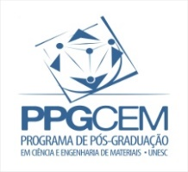

Foto 3 x 4 cm

FORMULÁRIO DE INSCRIÇÃO

- Nome:
- Endereço Residencial:
Bairro: Cidade: CEP:
- Telefones: Residencial: ( ) Comercial: ( ) Celular: ( )
- E-mail(s):
- Documento de identidade: Órgão expedidor: Emissão:
CPF: Local e data de nascimento:
- Atividade exercida atualmente (citar o nome do empregador):
- Endereço Profissional:
Bairro: Cidade: CEP:
- Curso de graduação em: Instituição:
Ano de conclusão:
SE EGRESSO: Participou de “Programa de Iniciação Científica” na UNESC? ( ) Sim ( ) Não
- Curso de mestrado em: Instituição:
Ano de conclusão:
- De que forma tomou conhecimento da existência do programa?

Criciúma, SC,

Assinatura do (a) candidato (a)

